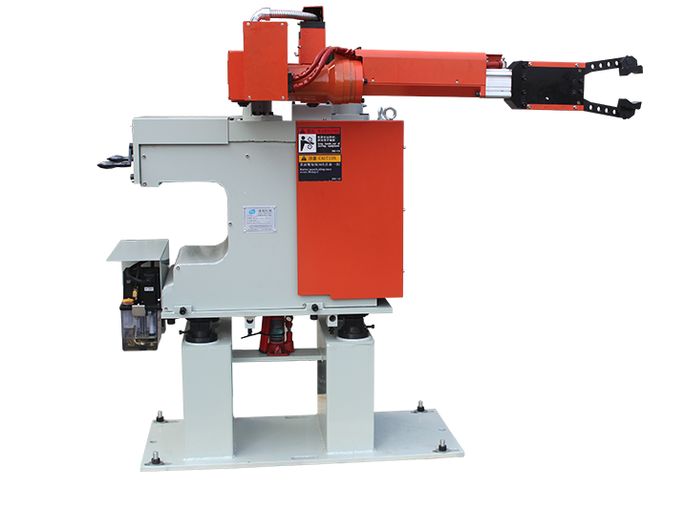
机座
横行箱部分
夹爪气缸
润滑油泵
旋转气缸组件
缓冲器、 原点开关
压力表
横行摇把
注油孔

序号 | 保养项目 | 保养周期 | 保养描述 | 检查照片 | 备注
1 | 压力表 | 每天 | 压力指标是否在4.5-6.0Kg/F | 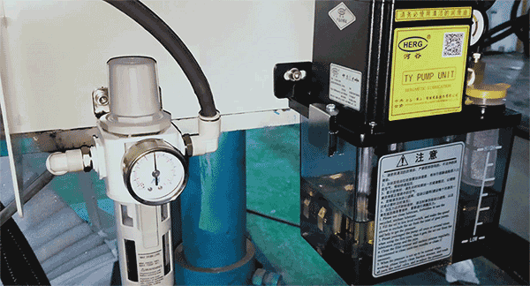  压力表
2 | 缓冲器 | 每周 | 缓冲器效果是否正常 | 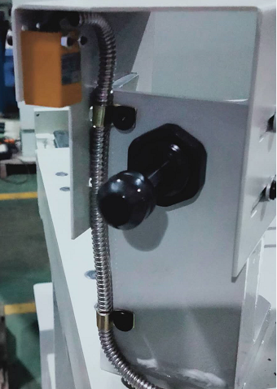
序号 | 保养项目 | 保养周期 | 保养描述 | 检查照片 | 备注
3 | 螺丝 | 每周 | 各个部位连接螺丝是否松动
4 | 限位开关 | 每周 | 是否有效、正常 | 取件机后退原点限位开关
5 | 电气控制箱 | 每月 | 检查线路是否松动、脱落 | 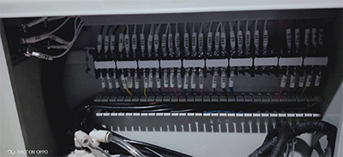
6 | 电磁阀、接头、管路 | 每天 | 是否漏气、破损 | 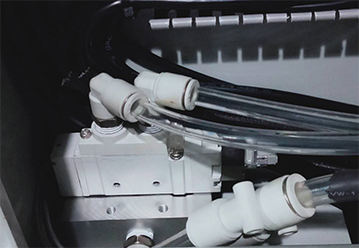  横行电磁阀
7 | 轴承位润滑 | 15天 | 检查传动部件是否转动正常，有无异响  手臂上轴承部分有黄油注油孔，定期加注黄油，保证设备正常使用。（二硫化钼） | 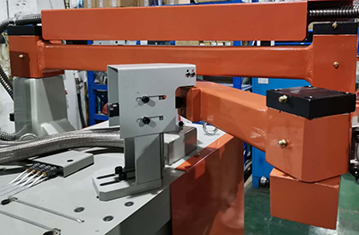
序号 | 保养项目 | 保养周期 | 保养描述 | 检查照片 | 备注
8 | 润滑泵 | 每天 | 手动按压润滑泵试验按钮3秒左右，观察压力能否能达到1.5-2MP | 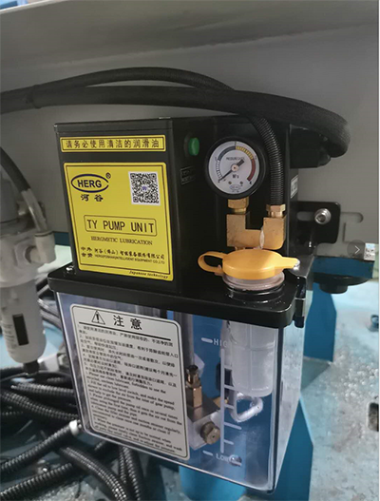  试验按钮
二、常见故障及处理方法
故障现象 | 原 因 | 排除方法
取件润滑油泵液位过低 | 润滑油泵内部润滑油位过低 | 1添加润滑油
取件机底座前进后退限感应器异常 | 底座前进和后退限位同时接通或同时未接通超过10秒 | 1.气压是否正常  2.开关、线路是否损坏
取出工件异常 | 取件后退过程中未检测到产品 | 1检测开关是及线路否正常  2.产品是否能触碰检测开关  3.检出位置参数是否正确
取件机无动作 | 取件伺服报警或喷雾机不在原点或 压机开模限位不通 | - 断电10秒后再次上电  - 开模限位等是否满足
检出一限短路 | 取出检出一限长时间接通 | - 检出开关是否损坏  - 线路是否正常
检出二限短路 | 取出检出二限长时间接通 | - 检出开关是否损坏  - 线路是否正常
取件手动开关未复位 | 取件自动状态时，按下手动按钮 | 1.检查线路是否短路或人为操作失误
取件伺服异常 | 取件伺服驱动器报警 | - 断电重启、查看代码
压机开模限位不通 | 压铸机开模未到位或开模限位或继电器故障 | - 压机重新开模，排除压机限位的故障  - 检查电箱内部线路、继电器是否故障

三、驱动器常见代码
报警名称 | 原因 | 处理措施
A.320再生过载 | 1电源电压超过规格范围  2外置再生电阻值或再生电阻容量不足。或处于连续再生状态  3伺服单元故障 | 1将电源电压设定在规格范围内  2交更再生电阻值。再生电阻容量。再次进行运行条件的调整(容量选择饮件  SigmaJunmaSize+等)。  3更换伺服单元
A.400过电压 | 1电源电压高于规格范围  2电源不稳定或受到雷击的影响  3在容许转动惯量比或质量比以上的状态下运行  4伺服单元故障 | 1将电源电压设定在规格范围内  2改善电源状况，设置浪涌抑制器后再次接通伺服单元电源，若还是报警，可能伺服单元故障。  3延长减速时间，或减小负载。  4在不接通主回路电源的状态下，再次接通伺服单元控制电源，若还是报警，可能伺服伺服单元故障，更换伺服单元。
A.410欠电压 | 1电源低于规格范围  2发生瞬时停电  3伺服单元的保险丝熔断  4伺服单元故障 | 1将电源电压设定在规格范围内。  2 如果变更了瞬间停止保持时间（pn509），则设定为较小的值。  3 更换伺服单元。
A.7Ab伺服单元内置风扇停止 | 伺服单元内部风扇停止运转 | 去除风扇内部异物，若还是报警，伺服单元可能故障。
A.710过载（瞬时最大负载） | 1电机线，编码器线连接不良  2电机运行超过了过载保护特性  3由于机械因素而导致电机电机不驱动  4伺服单元故障 | 1确认电机线，编码器线是否正常  2重新探讨负载条件，运行条件  3改善机械因素  4更换伺服单元。
A.860编码器过热 | 1伺服电机温度过高  2编码器故障  3伺服单元故障 | 1将伺服电机的环境温度调到40°C  2更换电机或者编码器  3更换伺服单元
A.C90 | 1编码器连接器接触不良或者接线错误  2编码器电缆断线或者短路  3伺服单元故障 | 1再次插入编码器连接器，确认编码器的接线  2使用指定规格的编码器电缆  将伺服电机接到其他伺服单元通电后，若还是报警，则伺服伺服单元可能发生故障，更换伺服单元

